Andrzej Smoliński 179865
Paweł Nużka 179910
Jacek Topolski 179863

Aplikacje bazodanowe – projekt hurtowni danych

Analiza biznesowa
Przedmiotem projektu jest hurtownia danych dla sieci towarowych portów morskich. Każdy z poszczególnych portów posiada własną bazę danych (taką, jak w aplikacji bazodanowej). Dane z portów są przekazywane do centralnej hurtowni, umożliwiającej globalne analizy.
Hurtownia ma umożliwić m. in. analizy wpływów z opłat portowych (za terminale i doki), analizę obciążenia poszczególnych portów (lub ich części składowych), a także analizę kontrol celnych (przede wszystkim negatywnych).
<to się powtarza bo WM powiedział, żeby tu przekleić jeszcze raz analize do aplikacji, bo mu się nie będzie jej chciało potem po innych plikach szukać>
Poszczególne porty składają się z terminali różnych typów (masowe, kontenerowe, naftowe, ...), choć może być także kilka terminali tego samego typu w jednym porcie. W skład terminala wchodzi co najmniej jeden dok, w którym może przebywać w danym momencie jeden statek. W dokach odbywają się także załadunki i wyładunki ładunków. Oprócz doków, w skład terminala mogą wchodzić także magazyny, mogące przechowywać ładunki.
Każdy ładunek jest jakimś towarem w konkretnej ilości i miejscu. Ponadto, ładunek posiada nadawcę, który jest jego pierwotnym właścicielem oraz odbiorcę, który odbiera go z portu.
Istnieje możliwość przeładunku ładunków między statkami, między magazynami oraz między magazynami a statkami. Ładunek może także przybyć spoza portu oraz zostać wytransportowany poza port. W takim przypadku nie interesują nas wcześniejsze i późniejsze losy ładunku – śledzimy jego „cykl życiowy” wyłącznie na terenie naszego portu.
Za przechowywanie ładunków w magazynach oraz przebywanie statków w dokach pobierane są opłaty portowe. Opłatę za dok płaci armator, który jest właścicielem statku. Opłatę za przetrzymywanie ładunku płaci odbiorca ładunku.
Niektóre z ładunków, które przybywają do portu podlegają kontroli celnej. Takie ładunki muszą być najpierw skontrolowane przez inspektora celnego. Inspektor celny może zatwierdzić kontrolę celną, naliczając cło, albo ją odrzucić i skonfiskować towar lub wstrzymać jego rozładunek ze statku. Jeśli kontrola celna jest negatywna, ale ładunek nie został skonfiskowany, można przeprowadzić ponowną kontrolę. Jeśli natomiast ładunek został skonfiskowany traktujemy go tak jakby został rozładowany poza port.

Opis miar wyliczanych po stronie OLAP (tabele fakŧów)

1. Pobyt statku w doku
Opisuje fakt przebywania statku w doku od momentu zadokowania do momentu oddokowania. Pobyt statku w doku jest połączony z pobraniem odpowiedniej opłaty. Wszyskie wymiary, po ktorych można analizować są hierarchiczne: czas, port/terminal/nr doku, typ statku/statek, kraj/kontrahent.

2. Obsługa ładunku
Opisuje fakt przebywania ładunku w sieci portów od momentu nadania go przez jednego kontrahenta do momentu odbioru (przez tego samego lub innego). Za przetrzymywanie towaru w magazynach uiszczane są opłaty, które są naliczane odbiorcy w momencie odbioru ładunku. Dane możemy analizować hierarchicznie po czasie i typie ładunku/towarze. Możemy także analizować po odbiorcach i nadawcach z podziałem na kraje.

3. Kontrola celna
Opisuje fakt przeprowadzenia kontroli celnej. Kontrola celna wiąże się z opłatą celną. Dane możemy analizować po podobnych wymiarach jak obsługę ładunku: czas, towar, właściciel ładunku. Możemy także analizować po miejscu (port, terminal)

Przykładowe analizy
- Analiza które porty/doki/terminale obsługują ile statków w danym okresie
- Analiza jakiego typu statków obsługuje się najwięcej w danym miejscu
- Analiza jakiego typu statki i w jakim porcie/terminalu/doku są zadokowane najdłużej
- Analiza przychodów za obsługę statków z podziałem na kontrahentów i typy statków
- Analiza ilości ładunków nadanych/odebranych przez danego kontrahenta (w danym okresie)
- Analiza przychodów za obsługę ładunku według nadawców, odbiorców, czasu, towarów
- Analiza, dla jakich towarów i w jakim porcie/terminalu jest najwięcej negatywnych kontrol celnych

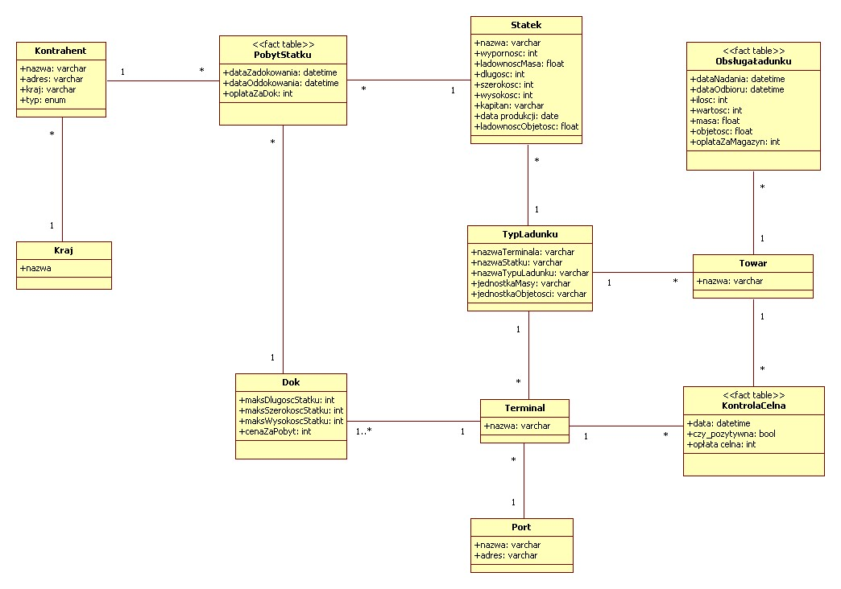
Schemat bazy danych hurtowni w notacji UML

